攀枝花市实验学校
政史地名师工作室简报


2021年10月14日，攀枝花市实验学校政史地名师工作室导师徐艳于上午第三节在8年级6班教室上了一堂公开课，地理组全员及工作室部分成员参与了学习，课后还针对课堂进行了讨论交流学习。
徐艳老师上了题为《自然灾害》的一堂公开课。本节课以常见的自然灾害的视频引入，视频气氛很沉重，瞬间激起学生的同情心。在灾难面前，人类是很弱小的。但是灾难无情，人有情，为了更好的防灾减灾，减少生命和财产的损失，我们要更好的了解和认识自然灾害。
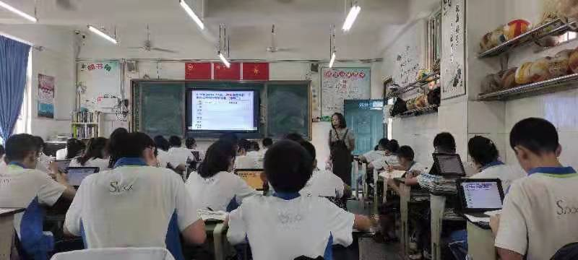
本课堂以实验学校食堂和男生宿舍滑坡的新闻开始，分析什么是自然灾害，并举例判断案例是否是自然灾害。接着提出自然灾害根据形成原因分为气象灾害和地质灾害。然后抛出我国常见的自然灾害表格，学生活动完成。通过活动逐一解决我国自然灾害的形成原因及分布地区，总结出我国自然灾害各类多，分布广，是一个自然灾害频繁且受灾最为严重的国家一。提出我国为了防灾减灾都采取了哪些措施，在生活中如果遭遇地震和泥石流后应该采取什么样的措施来避灾减灾。最后以一道中考题练习结束本节课。
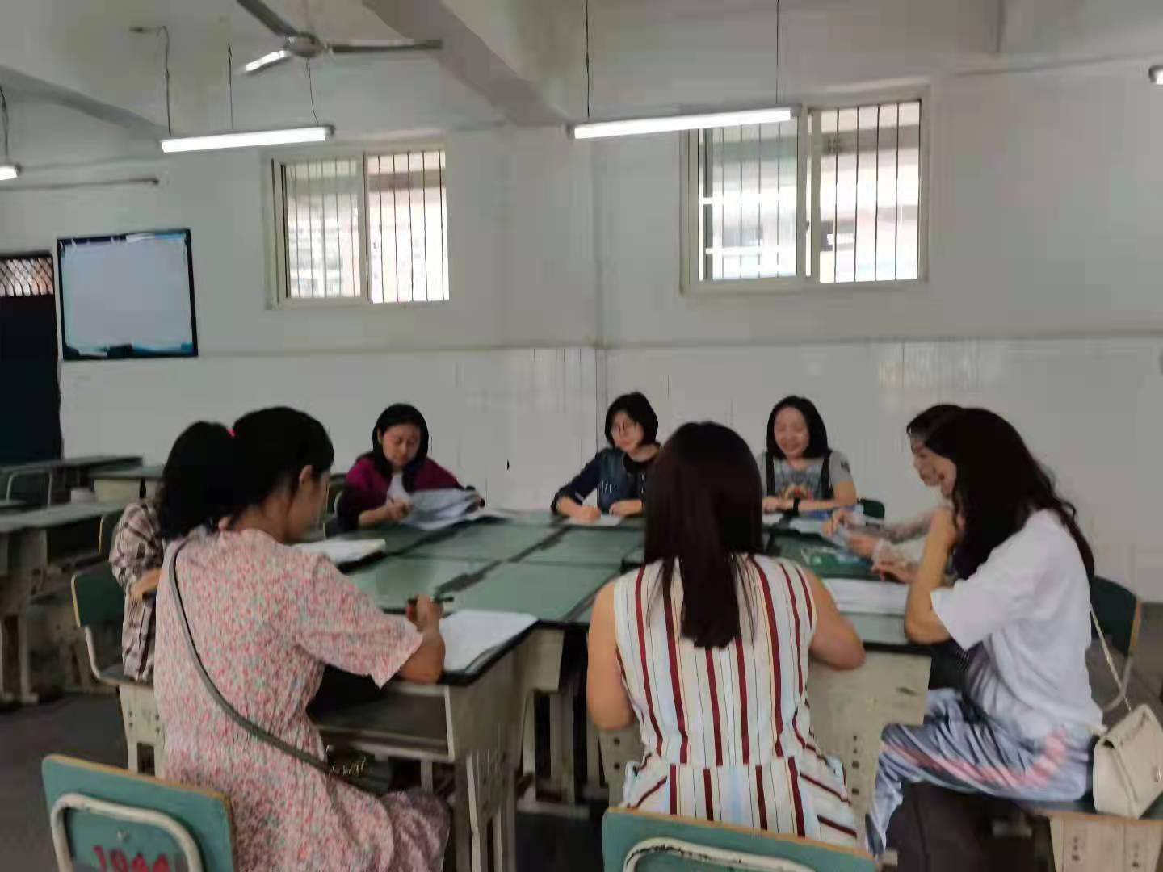
课后地理组于2311教室针对这堂课开展了评课，针对这堂课的亮点和不足展开讨论。本节课重难点突出，课堂结构完整，节奏紧凑；学生的参与度在学高，教学中既联系了生活实际，又讲练结合，并聚集中考，是一堂成熟的课。美中不足的是课件个别的地方动画顺序有错，以后要注意课件的细节问题。

攀枝花市政史地名师工作室
2021年10月15日

